Vielen Dank, dass du dir unsere Anschreiben-Vorlage heruntergeladen hast! Es handelt sich hierbei um einen Mustertext, den du, um ihn zu verwenden, individualisieren und inhaltlich anpassen solltest.

Lösche dazu diese Seite aus diesem Dokument und ergänze das Anschreiben mit deinen persönlichen Informationen. Die Seite kannst du ganz einfach löschen, indem du alle Inhalte auf dieser Seite markierst und die Entfernen-Taste („Entf“) drückst.

Wenn du dir beim Erstellen deines Anschreibens unsicher bist und inhaltliche Unterstützung brauchst, empfehlen wir dir den kostenlosen Bewerbungsgenerator von bewerbung2go. Dieser bietet dir einige Hilfestellungen und Designoptionen, mit denen du deine individuelle Bewerbung erstellen kannst.

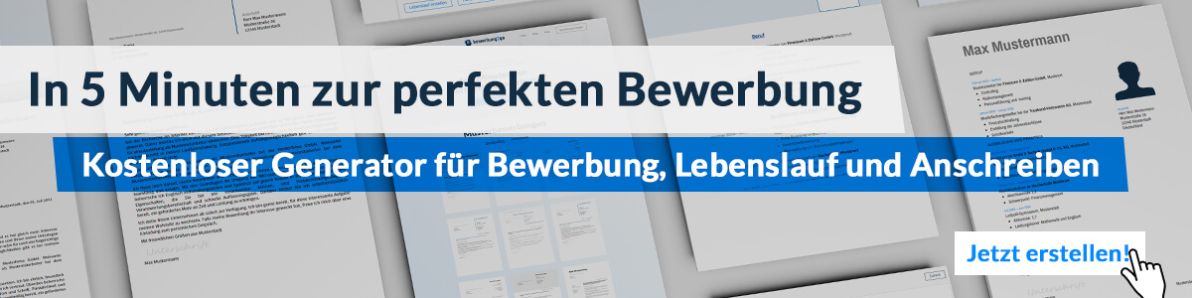
Hier entlang zum kostenlosen Bewerbungsgenerator von bewerbung2go
Arbeitgeber GmbH
Name Nachname
Straße 123
12345 Musterstadt
Musterstadt, 30.07.2026

Bewerbung als Suchtberater

Sehr geehrte Damen und Herren,

die Begleitung von Menschen auf ihrem Weg aus der Abhängigkeit erfordert nicht nur Fachwissen, sondern auch Einfühlungsvermögen, Geduld und Vertrauen. Mit meiner mehrjährigen Erfahrung in der Suchtberatung und meiner Leidenschaft, Menschen in schwierigen Lebenslagen zu unterstützen, bewerbe ich mich als Suchtberater in Ihrer Beratungsstelle. Ihre Einrichtung bietet mir die ideale Möglichkeit, meine Fähigkeiten im Bereich der psychosozialen Betreuung einzubringen und gemeinsam mit den Betroffenen nachhaltige Wege aus der Abhängigkeit zu finden.

In meiner bisherigen Tätigkeit als Suchtberater bei [ehemaliger Arbeitgeber] habe ich sowohl Einzel- als auch Gruppensitzungen geleitet und Menschen mit unterschiedlichsten Abhängigkeiten betreut. Dabei lag mein Fokus auf der Erarbeitung individueller Therapiepläne, die auf die persönlichen Bedürfnisse und Herausforderungen jedes Klienten abgestimmt sind. Ich lege großen Wert darauf, nicht nur die Symptome der Sucht zu behandeln, sondern auch die tieferliegenden Ursachen zu beleuchten, um langfristige Erfolge zu erzielen.

Meine Arbeitsweise ist geprägt von Empathie, Offenheit und einem respektvollen Umgang mit den Betroffenen. Besonders wichtig ist mir, eine vertrauensvolle Beziehung zu meinen Klienten aufzubauen, um ihnen einen sicheren Raum zu bieten, in dem sie offen über ihre Probleme sprechen können. Durch meine enge Zusammenarbeit mit Ärzten, Therapeuten und Selbsthilfegruppen konnte ich ein starkes Netzwerk aufbauen, das den Betroffenen die bestmögliche Unterstützung auf ihrem Weg zur Abstinenz bietet.

Ich freue mich darauf, meine Erfahrung und mein Engagement in Ihr Team einzubringen und Menschen auf ihrem Weg zu einem suchtfreien Leben zu begleiten. Gerne stehe ich Ihnen für ein persönliches Gespräch zur Verfügung.

Mit freundlichen Grüßen


Elias Köhler

